1. **架构设计**
2. **整体架构**

基于MVC实现前后端分离，具体实现采用SpringBoot集成SpringMVC。

1. **子系统划分**

系统分为前端子系统和后端子系统。

* 1. **前端系统**

前端系统负责展示用户界面，提供用户操作图形接口。

* 1. **后端系统**

后端负责具体的业务处理，提供相关接口供前端调用。

* 1. **通信机制**

前后端通过restful风格的接口进行通信，前后端面向统一的接口编程。

* 1. **数据流**

前端接收用户输入，调用相应后端接口，后端接收数据，调用相应接口，处理后返回数据，前端界面展示结果。

1. **前端子系统模块设计**：对软件系统进行模块化设计，描述各个模块的功能、接口、数据结构等。
2. **后端子系统模块设计**
3. **教师业务模块**
4. **学生业务模块**

应用MVC分层架构，前端请求首先根据接口URL路径到达相应的学生业务controller，再根据URL调用相应的业务方法，再调用service层的对应service处理具体业务逻辑，如果具体业务需要调用mapper层的数据库调用接口完成相应数据库。

* 1. **接口设计**

请查看后端API接口文档的学生管理部分

* 1. **主要类**

StudentController：负责提供接口接收学生业务请求，根据URL调用对应方法。

StudentService：提供接口供StudentController调用，封装具体业务逻辑。

StudentMapper：提供学生管理业务相关数据库接口，完成数据库操作。

1. **判题模块**
   1. **设计模式**

采用策略模式实现根据前端传入的判题类型调用对应的判题类，实现插件调用。

采用工厂模式实现判题类的创建，使得controller无需关心插件创建细节。

采用饿汉单例模式创建插件和具体工厂类。

采用模板方法模式设计判题流程。

* 1. **主要类**

**JudgeService接口**——提供判题相关接口，一层统一的抽象。

**JavaJudgeService实现类**——实现Java代码相关判题接口。

**PythonJudgeService实现类**——实现Python代码相关判题接口。

**ShellJudgeService实现类**——实现Shell代码相关判题接口。

**JudgeServiceCreator抽象类**——提供创建判题类的统一工厂方法接口，提供创建具体JudgeServiceCreator类的静态方法。

**JavaJudgeServiceCreator实现类**——实现创建JavaJudgeService的工厂方法。

**PythonJudgeServiceCreator实现类**——实现创建PythonJudgeService的工厂方法。

**ShellJudgeServiceCreator实现类**——实现创建ShellJudgeService的工厂方法。

1. **数据库设计**：如果软件系统涉及数据库，需要详细描述数据库的结构、表设计、关系模式等。
2. **ER图**

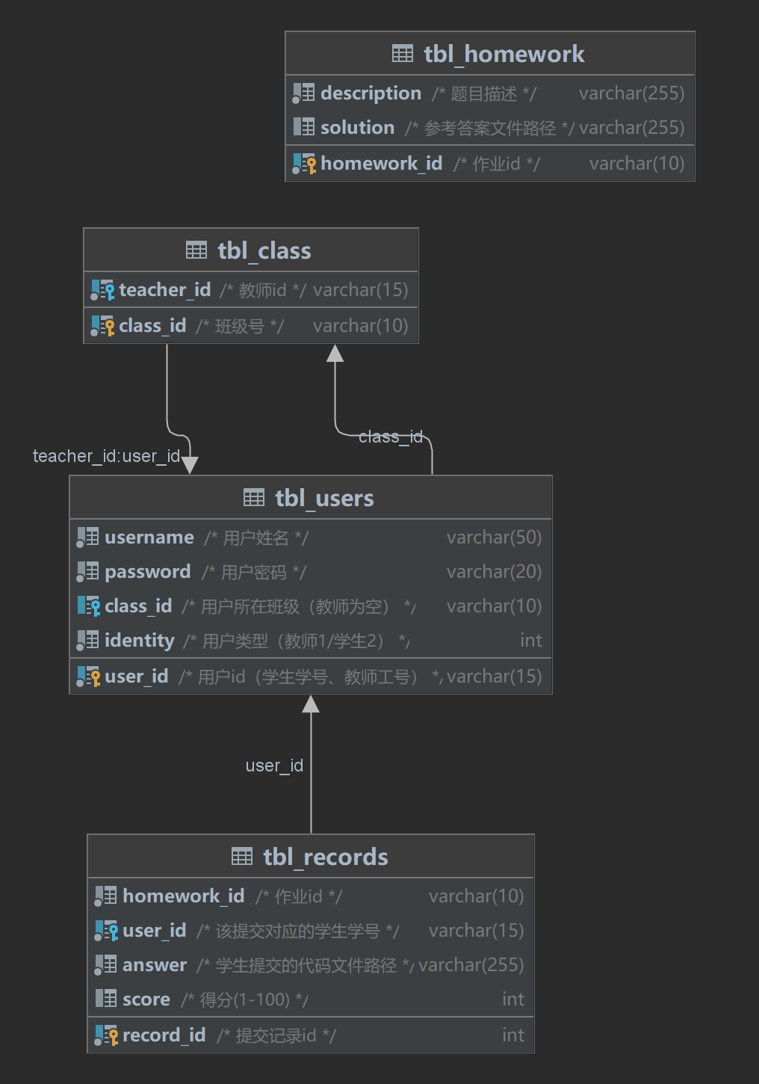

图表 1 ER图

1. **设计描述**

这个数据库包含了四张表：tbl_records、tbl_users、tbl_class 和 tbl_homework。

* 1. **tbl_records**

record_id（提交记录id）：主键，唯一标识每一次提交记录。

homework_id（作业id）：外键，与 tbl_homework 表中的作业id关联，表示提交的作业。

user_id（用户id）：外键，与 tbl_users 表中的用户id关联，表示提交作业的学生学号。

answer（学生提交的代码文件路径）：保存学生提交的代码文件路径。

score（得分）：保存该次提交的得分，取值范围为1到100之间。

表中有一个索引 user_id，用于加速根据学生学号查询提交记录的操作。

有一个外键约束，关联到 tbl_users 表的 user_id 字段，确保提交记录的 user_id 是有效的学生学号。

* 1. **tbl_users**

user_id（用户id）：主键，唯一标识用户，可以是学生学号或教师工号。

username（用户姓名）：保存用户的姓名。

password（用户密码）：保存用户的登录密码。

class_id（用户所在班级）：外键，与 tbl_class 表中的班级号关联，表示用户所在的班级。

identity（用户类型）：表示用户的身份，1 表示教师，2 表示学生。

表中有一个索引 class_id，用于加速根据班级号查询用户的操作。

有一个外键约束，关联到 tbl_class 表的 class_id 字段，确保用户所在班级的 class_id 是有效的班级号。

* 1. **tbl_class**

class_id（班级号）：主键，唯一标识班级。

teacher_id（教师id）：外键，与 tbl_users 表中的教师id关联，表示该班级的班主任教师。

有一个外键约束，关联到 tbl_users 表的 teacher_id 字段，确保班级的教师id是有效的教师工号。

* 1. **tbl_homework**

homework_id（作业id）：主键，唯一标识作业。

description（题目描述）：保存作业的描述信息。

solution（参考答案文件路径）：保存作业的参考答案文件路径。

* 1. **表关系描述**

tbl_records 表与 tbl_users 表之间是一对多关系，一个用户可以有多条提交记录，但每条提交记录只属于一个用户。

tbl_records 表与 tbl_homework 表之间是一对一关系，一条提交记录只对应一个作业，而一个作业可以有多条提交记录。

tbl_users 表与 tbl_class 表之间是一对多关系，一个班级可以有多个学生和一个教师，但一个用户只属于一个班级。

tbl_class 表与 tbl_users 表之间是一对多关系，一个教师可以管理多个班级，但一个班级只有一个教师。

这种数据库设计能够有效地表示学生、教师、班级和作业之间的关系，并支持学生提交作业和教师管理班级的功能。

1. **界面设计**

参考用户界面原型设计文档。

1. **算法设计**
2. **判题算法流程**

解析源代码生成抽象语法树-->采用相似度算法计算提交代码与正确代码的抽象语法树的相似度->解析抽象语法树，给出相应提示->返回判题结果

1. **相似度算法类型**

**关键点、关键路径**

* 1. **史密斯-沃特曼算法（Smith-Waterman algorithm）**

一种进行局部序列比对（相对于全局比对）的算法，用于找出两个核苷酸序列或蛋白质序列之间的相似区域。该算法的目的不是进行全序列的比对，而是找出两个序列中具有高相似度的片段。

* 1. **树编辑距离（Tree Edit Distance）**

类似于编辑距离，用于比较两棵树之间的相似度。它通过计算将一棵树转换为另一棵树所需的最小编辑操作（插入、删除、替换节点）来衡量它们之间的相似度。

* 1. **树匹配算法（Tree Matching Algorithm）**

这些算法尝试找到两棵树之间的最大子树或子结构的匹配，然后根据匹配的结果来计算相似度。常见的树匹配算法包括最大公共子树算法、最长公共子序列算法等。

* 1. **树核算法（Tree Kernel）**

这些算法将树映射到高维特征空间中，并通过计算特征空间中的内积来衡量树之间的相似度。树核算法通常基于子树或者子结构的出现频率来计算相似度。

* 1. **树相似性度量（Tree Similarity Metrics）**

这些度量方法将树映射到一个特征向量空间，并使用距离度量来计算两个树之间的相似度。常见的树相似性度量包括树编辑距离、树结构相似度等。

* 1. **树图匹配算法（Tree Graph Matching Algorithm）**

将树转换为图，并利用图匹配算法来比较两个树之间的相似度。这些算法通常使用图匹配算法来找到树之间的最大匹配子图，然后根据匹配子图的大小来衡量相似度。

1. **算法选择及依据**
2. **运行环境**
3. **数据库——MySQL8.0.36**
4. **JDK版本——jbr-17.0.9**
5. **SpringBoot版本——2.7.3**
6. **JavaParser版本——3.24.2**
7. **Vue版本——3.x**